CHỦ ĐỀ: THIẾT KẾ VÀ CHẾ TẠO CHIẾC CẦU BẬP BÊNH
( TRƯỜNG THCS …………………….)

1. Tên chủ đề: THIẾT KẾ VÀ CHẾ TẠO CHIẾC CẦU BẬP BÊNH
( Số tiết 3 tiết – môn Hình học 6)
2. Mô tả chủ đề:
Từ kiến thức nền về trung điểm của đoạn thẳng. Học sinh ứng dụng thiết kế chiếc cầu bập bênh làm đồ chơi. Chủ đề giúp học sinh nhận thấy tầm quan trọng của kiến thức của các môn khoa học, toán, công nghệ. Mặc dù chỉ là trò chơi đơn giản nhưng sẽ giúp các em có những trải nghiệm mới, được vui chơi sảng khoái, tăng cường vận động, rèn luyện sự nhanh nhẹn và khéo léo.
Trong chủ đề này, HS sẽ thực hiện dự án thiết kế và chế tạo chiếc cầu bập bênh từ những nguyên liệu sẵn có, đơn giản. Theo đó HS phải nghiên cứu và vận dụng các kiến thức liên quan như:
- Trung điểm của đoạn thẳng (Bài 10 - Hình học 6 )
- Trọng lực – Đơn vị lực (Bài 8 - Vật lý 6)
- Bản vẽ chi tiết (Bài 9 - Công nghệ 8)
3. Mục tiêu:
Sau khi hoàn thành chủ đề này HS có khả năng:
a. Kiến thức:
- Mô tả được cấu trúc và nguyên tắc hoạt động của cầu bập bênh.
- Hiểu kỹ hơn kiến thức về trung điểm của đoạn thẳng;
- Áp dụng kiến thức hình học vào thực tiễn cuộc sống, ghi chép xác định hiện tượng trong quá trình làm thí nghiệm nghiên cứu;
- Vận dụng được các kiến thức trong chủ đề và kiến thức đã biết, thiết kế và chế tạo được chiếc cầu bập bênh theo ý muốn
b. Kĩ năng:
- Có kĩ năng đo đạc, thực hành chính xác.
- Vẽ được bản thiết kế cầu bập bênh.
- Chế tạo được cầu bập bênh theo bản thiết kế.
- Trình bày, bảo vệ được ý kiến của mình và phản biện ý kiến của người khác;
- Hợp tác trong nhóm để cùng thực hiện nhiệm vụ học tập.
c. Phát triển phẩm chất:
- Có thái độ tích cực hợp tác trong làm việc nhóm.
-Yêu thích, say mê nghiên cứu khoa học.
d. Định hướng phát triển năng lực:
- Năng lực thực nghiệm, nghiên cứu kiến thức toán học;
- Năng lực giải quyết vấn đề và chế tạo được cầu bập bênh một cách sáng tạo.
- Năng lực giao tiếp và hợp tác nhóm để thống nhất bản thiết kế và phân công thưc hiện từng phần nhiệm vụ củ thể.
4. Thiết bị:
GV sẽ hướng dẫn HS sử dụng một số thiết bị sau khi học chủ đề:
- Thước đo độ dài, bút chì, dao, kéo
- Một số nguyên vật liệu như: Que kem, keo 502, nhựa, gỗ, ống mút,…
5. Tiến hành dạy học:
Hoạt động 1:
XÁC ĐỊNH YÊU CẦU THIẾT KẾ CẦU BẬP BÊNH
(Tiết 1 – 45 phút)
A. Mục đích:
Học sinh trình bày được kiến thức về trung điểm của một doạn thẳng; Nhận ra được khả năng tạo ra các đồ vật, trò chơi có liên quan đến trung điểm của đoạn thẳng; tiếp nhận được nhiệm vụ thiết kế cầu bập bênh theo ý muốn và hiểu rõ các tiêu chí đánh giá sản phẩm.
B. Nội dung:
- GV tổ chức cho HS trình bày về nguyên tắc hoạt động của chiếc cầu bập bênh.
- Từ thí nghiệm khám phá kiến thức, GV giao nhiệm vụ cho HS thực hiện dự án thiết kế dựa trên kiến thức về cấu tạo và nguyên tắc hoạt động của chiếc cầu bập bênh.
- GV thống nhất với HS về kế hoạch triển khai dự án và tiêu chí đánh giá sản phẩm của dự án.
C. Dự kiến sản phẩm hoạt động của học sinh:
Kết thúc hoạt động, HS cần đạt được các sản phẩm như sau:
-Bản ghi chép kiến thức mới về khả năng hoạt động của cầu bập bênh.
- Bảng mô tả nhiệm vụ của dự án và nhiệm vụ các thành viên; thời gian thực hiện dư án và các tiêu chí đánh giá sản phẩm của dự án.
D. Cách thức tổ chức hoạt động:
Bước 1. Đặt vấn đề, chuyển giao nhiệm vụ
Trên cơ sở GV đã giao nhiệm vụ cho HS về nhà tìm hiểu thông tin về nguyên tắc hoạt động của cầu bập bênh, GV đặt câu hỏi để HS trả lời:
+ Cầu bập bênh có cấu tạo và nguyên tắc hoạt động như thế nào?
+ Tại sao cần xác định trung điểm của cầu bập bênh? Nếu hai đầu cầu có sự chênh lệch về trọng lượng thì cầu còn thăng bằng không ?
GV tổng kết bổ sung, chỉ ra được: Lúc đầu cầu ở vị trí thăng bằng, sự chênh lệch trọng lượng ở hai đầu cầu.
Bước 2. HS làm thí nghiệm khám phá kiến thức.
GV đặt vấn đề giới thiệu tiết thực hành: Có cách nào để thiết kế và chế tạo được chiếc cầu bập bênh từ những nguyên liệu đơn giản, có sẵn hay không? Để tìm hiểu về cấu tạo và nguyên tắc hoạt động của chiếc cầu bập bênh các em sẽ làm việc theo nhóm.
- GV chia HS thành 4 nhóm (Dành thời gian cho các nhóm bầu nhóm trưởng, thư kí).
- GV nêu mục đích và hướng dẫn thực hành.
Nguyên vật liệu: Mỗi nhóm HS tự chuẩn bị vật liệu làm cầu bập bênh:
+ Thanh gỗ, nhựa, keo dán 502, kéo, ống mút nhựa để làm cầu.
+ Trụ cầu.
+ Một số đồ trang trí.
Phiếu hướng dẫn làm thí nghiệm
+ Xác định trung điểm của thanh làm cầu.
+ Tạo khớp nối động tại trung điểm của cầu với trụ cầu.
+ Lắp ghép và trang trí cho sản phẩm.
- HS làm thí nghiệm theo nhóm, GV quan sát hỗ trợ nếu cần.
- Đại diện các nhóm trình bày kết quả và kết luận.
- GV nhận xét, chốt kiến thức: Trung điểm của đoạn thẳng và ứng dụng
Bước 3. GV giao nhiệm vụ cho HS và xác lập tiêu chí đánh giá sản phẩm
GV giao nhiệm vụ: Căn cứ vào kết quả vừa tiến hành, các nhóm sẽ thực hiện dự án” Vận dụng trung điểm đoạn thẳng làm cầu bập bênh”
Sản phẩm cần đạt các tiêu chí sau
Phiếu đánh giá số 1: Đánh giá sản phẩm cầu bập bênh
Tiêu chí | Điểm tối đa
Thanh gỗ, nhựa … dùng làm cầu, trụ cầu. | 1
Xác định được trung điểm của thanh làm cầu | 3
Tạo được khớp nối động | 3
Thiết kế đẹp | 1
Chi phí làm cầu bập bênh tiết kiệm | 2
Tổng điểm | 10

Bước 4. GV thống nhất kế hoạch triển khai
Hoạt động chính | Thời lượng
Hoạt động 1: Giao nhiệm vụ dự án | Tiết 1
Hoạt động 2: Nghiên cứu kiến thức nền và chuẩn bị bản thiết kế sản phẩm để báo cáo. | 3 ngày (HS tự học ở nhà theo nhóm).
Hoạt động 3: Báo cáo phương án thiết kế. | Tiết 2
Hoạt động 4: Chế tạo, thử nghiệm sản phẩm | 1 tuần (HS tự học ở nhà theo nhóm).
Hoạt động 5: Triển lãm, giới thiệu sản phẩm | Tiết 3
GV nêu rõ nhiệm vụ ở nhà của hoạt động 2:
- Nghiên cứu kiến thức liên quan: Cấu tạo và nguên tắc hoạt động của cầu bập bênh.
- Vẽ bản vẽ thiết kế sản phẩm để báo cáo trong buổi học tuần tiếp theo
- Tiến hành TN xác định phương án ghép các bộ phận để đạt các tiêu chí của sản phẩm.
- Các tiêu chí đánh giá bài trình bày, bản thiết kế sản phẩm được sử dụng theo phiếu đánh giá số 2.
Phiếu đánh giá số 2:Đánh giá bài báo cáo và bản thiết kế sản phẩm
Tiêu chí | Điểm tối đa
Bản vẽ rõ ràng, đúng nguyên lí | 2
Giải thích rõ nguyên lí hoạt động của chiếc cầu bập bênh | 4
Bản thiết kế được vẽ rõ ràng, đẹp, sáng tạo, khả thi. | 2
Trình bày rõ ràng, logic, sinh động. | 2
Tổng điểm | 10
GV cần nhấn mạnh: Khi báo cáo phương án thiết kế sản phẩm học sinh phải vận dụng kiến thức nền để giải thích, trình bày nguyên lí hoạt động của sản phẩm. Vì vậy, tiêu chí này có trọng số điểm lớn nhất.

Hoạt động 2:
NGHIÊN CỨU VỀ CẦU BẬP BÊNH
( HS làm việc ở nhà – 3 ngày)
A. Mục đích:
HS tự học được kiến thức liên quan thông qua việc nghiên cứu tài liệu và làm các TN để hiểu về trung điểm của một đoạn thẳng, trọng lượng, đòn bẩy, thiết kế và bản vẽ kĩ thuật … từ đó thiết kế được cầu bập bênh.
B. Nội dung:
HS tự học và làm việc nhóm thảo luận thống nhất các kiến thức liên quan, làm TN, vẽ bản thiết cầu bập bênh.
GV đôn đốc, hỗ trợ tài liệu, giải đáp thắc mắc cho các nhóm khi cần thiết.
C. Dự kiến sản phẩm hoạt động của học sinh
Kết thúc hoạt động, HS cần đạt được các sản phẩm sau
- Bài ghi của cá nhân về các kiến thức liên quan.
- Bảo vệ cơ chế và bản thiết kế sản phẩm ( trình bầy trên giấy A3)
- Bài thuyết trình về bản vẽ và bản thiết kế
D. Cách thức tổ chức hoạt động:
- Các thành viên trong nhóm đọc bài 10 trong sách giáo khoa Hình học 6, bài 8 Trọng lực – Đơn vị lực sách giáo khoa Vật lý 6, bài 9 sách giáo khoa Công nghệ 8
- HS làm việc nhóm:
+ Chia sẻ với các thành viên khác trong nhóm về kiến thức đã tìm hiểu được. Ghi tóm tắt lại các kiến thức vào vở cá nhân.
+ Tiến hành thí nghiệm xác định cách lắp ráp trang trí cầu bập bênh đạt tiêu chuẩn của sản phẩm.
+ Bản thiết kế cầu bập bênh trình bày trên khổ giấy A3
+ Chuẩn bị bài trình bày bản thiết kế, giải thích nguyên lí hoạt động của cầu bập bênh
- GV đôn đốc các nhóm thực hiện nhiệm vụ và hỗ trợ nếu cần.

Hoạt động 3:
TRÌNH BÀY VÀ BẢO VỆ PHƯƠNG ÁN THIẾT KẾ CẦU BẬP BÊNH
(Tiết 2 – 45 phút)
A. Mục đích:
HS tự trình bày được phương án thiết kế cầu bập bênh (bản vẽ thiết kế sản phẩm) và sử dụng các kiến thức nền để giải thích nguyên lí hoạt động và phương án thiết kế mà nhóm đã lựa chọn.
B. Nội dung:
- GV tổ chức cho HS từng nhóm trình bày phương án thiết kế cầu bập bênh
- GV tổ chức hoạt động hảo luận cho từng thiết kế: Các nhóm khác và GV nêu câu hỏi làm rõ, phản biện và góp ý cho bản thiết kế; Nhóm trình bày trả lời câu hỏi, lập luận, bảo vệ quan điểm hoặc ghi nhận ý kiến góp ý phù hợp để hoàn thiện bản thiết kế;
- Đề xuất phương án cải tiến sản phẩm
C. Dự kiến sản phẩm hoạt động của học sinh:
Kết thúc hoạt động, HS cần đạt được sản phẩm là bản thiết kế hoàn chỉnh cho việc chế tạo cầu bập bênh
D. Cách thức tổ chức hoạt động:
Bước 1: Lân lượt từng nhóm trình bày phương án thiết kế trong 5 phút. Các nhóm còn lại chú ý nghe.
Bước 2: GV tổ chức cho các nhóm còn lại nêu câu hỏi, nhận xét về phương án thiết kế của nhóm bạn; nhóm trình bày trả lời, bảo vệ, thu nhập góp ý, đưa ra sửa chữa phù hợp.
Bước 3: GV nhận xét, tổng kết và chuẩn hóa các kiến thức liên quan, chốt lại các vấn đề cần chú ý, chỉnh sửa của các nhóm.
Bước 4: GV giao nhiệm vụ cho các nhóm triển khai chế tạo sản phẩm theo bản thiết kế.

Hoạt động 4:
CHẾ TẠO VÀ THỬ NGHIỆM CẦU BẬP BÊNH
( HS làm việc ở nhà 1 tuần)
A. Mục đích:
Các nhóm HS thực hành, chế tạo được cầu bập bênh trên bản thiết kế đã chỉnh sửa.
B. Nội dung:
HS làm việc theo nhóm trong thời gian còn lại để chế tạo cầu bập bênh và trao đổi với GV khi gặp khó khăn
C. Dự kiến sản phẩm hoạt động của học sinh:
Kết thúc hoạt động, HS cần đạt được sản phẩm là bản thiết kế hoàn chỉnh cho việc chế tạo cầu bập bênh đáp ứng được các tiêu chí trong Phiếu đánh giá số 1..
D. Cách thức tổ chức hoạt động:
Bước 1: HS tìm kiếm, chuẩn bị các vật liệu dự kiến.
Bước 2: HS lắp đặt các thành phần của cầu bập bênh theo bản thiết kế.
Bước 3: HS thử nghiệm hoạt động của sản phẩm, so sánh với các tiêu chí đánh giá sản phẩm (Phiếu số 1). HS điều chỉnh lại thiết kế, ghi lại nội dung điều chỉnh và giải thích lý do(Nếu cần điều chỉnh).
Bước 4: HS hoàn thiện bảng ghi danh mục các vật liệu và tính giá thành chế tạo sản phẩm.
Bước 5: HS hoàn thiên sản phẩm; chuẩn bị bài giới thiệu sản phẩm.
GV đôn đốc, hỗ trợ các nhóm trong quá trình hoàn thiện các sản phẩm.

Hoạt động 5:
TRÌNH BÀY SẢN PHẨM
CHIẾC CẦU BẬP BÊNH VÀ THẢO LUẬN
( Tiết 3 – 45 phút)
A. Mục đích:
HS biết giới thiệu về sản phẩm, đáp ứng được các tiêu chí đánh giá sản phẩm đã đặt ra, biết thuyết trình, giới thiệu sản phẩm, đưa ra ý kiến nhận xét, phản biện, giải thích được bằng các kiến thức liên quan. Có ý thức về cải tiến, phát triển sản phẩm
B. Nội dung:
- Các nhóm trưng bày sản phẩm trước lớp
- Các nhóm lần lượt báo cáo sản phẩm và trả lời các câu hỏi của GV và các nhóm bạn.
- Đề xuất phương án cải tiến sản phẩm
C. Dự kiến sản phẩm hoạt động của học sinh:
Kết thúc hoạt động. HS cần đạt được sản phẩm là một chiếc cầu bập bênh và bài thuyết trình giới thiệu sản phẩm
D. Cách thức tổ chức hoạt động:
- Tổ chức cho HS chuẩn bị và trưng bày sản phẩm cùng lúc.
- Yêu cầu HS của từng nhóm trình bày, phân tích về hoạt động, giá thành và kiểu dáng của chiếc cầu bập bênh
- Gv và hội đồng Gv sẽ tham gia bình chọn kiểu dáng, màu sắc của chiếc cầu bập bênh
- Gv nhận xét và công bố kết quả chấm sản phẩm theo tiêu chí của đánh giá số 1
- Gv đặt câu hỏi cho bài báo cáo để làm rõ cơ chế hoạt động của chiếc cầu bập bênh, khắc sâu kiến thức của chủ đề và các kiến thức liên quan
- Khuyến khích các nhóm nêu câu hỏi cho nhóm khác
- Gv tổng kết chung về hoạt động của các nhóm. Hướng dẫn các nhóm cập nhập điểm học tập của nhóm . Gv có thể nêu câu hỏi lấy thông tin phản hồi:
+ Các em đã học được những kiến thức và kỹ năng nào trong quá trình triển khai dự án này ?
+ Điều gì làm em ấn tượng nhất? nhớ nhất khi triển khai dự án này?

Họ và tên giáo viên hướng dẫn: Mai Thị Thu Hương
Tổ chuyên môn: Khoa học tự nhiên

THÍ NGHIỆM KHÁM PHÁ KIẾN THỨC
Nguyên vật liệu:
+ Thanh gỗ (ống mút, nhựa) + Keo dán 502
+ Trụ cầu. + Ống mút
+ Một số đồ trang trí. + Dao, kéo

Hướng dẫn làm thí nghiệm:
+ Cắt thanh gỗ ( hoặc ống mút, dùng keo dán các ống mút lại voi nhau)
+ Xác định trung điểm của thanh gỗ
+ Gắn trụ cầu vào trung điểm của thanh gỗ
+ Trang trí cầu

BẢNG PHÂN CÔNG NHIỆM VỤ CHO TỪNG THÀNH VIÊN CỦA NHÓM
TT | Họ và tên | Vai trò | Nhiệm vụ
1 |  | Trưởng nhóm | Quản lý, tổ chức chung, phụ trách bài trình bày
2 |  | Thư ký | Ghi chép, lưu trữ hồ sơ học tập của nhóm
3 |  | Thành viên | Phát ngôn viên
4 |  | Thành viên | Photo hồ sơ, tài liệu học tập
5 |  | Thành viên | Chụp ảnh, ghi hình minh chứng của nhóm
6 |  | Thành viên | Mua vật liệu

Các nhiệm vụ là dự kiến, có thể thay đổi theo thực tế triển khai nhiệm vụ của nhóm. Một thành viên có thể đảm nhận nhiều công việc

KẾ HOẠCH THỰC HIỆN
Vấn đề/ Nhiệm vụ/ Dự án cần thực hiện:
………………………………………………………………………………………………………………………………………………………………………………………………………………………………………………………………………………..
Kế hoạch triển khai

TT | Hoạt động | Sản phẩm | Tiêu chí đánh giá cơ bản | Thời gian | Người phụ trách

CÁC TIÊU CHÍ ĐÁNH GIÁ
Phiếu đánh giá số 1: Đánh giá sản phẩm cầu bập bênh
Tiêu chí | Điểm tối đa
Thanh gỗ, nhựa … dùng làm cầu, trụ cầu. | 1
Xác định được trung điểm của thanh làm cầu | 3
Tạo được khớp nối động | 3
Thiết kế đẹp | 1
Chi phí làm cầu bập bênh tiết kiệm | 2
Tổng điểm | 10

Phiếu đánh giá số 2:Đánh giá bài báo cáo và bản thiết kế sản phẩm
Tiêu chí | Điểm tối đa
Bản vẽ rõ ràng, đúng nguyên lí | 2
Giải thích rõ nguyên lí hoạt động của chiếc cầu bập bênh | 4
Bản thiết kế được vẽ rõ ràng, đẹp, sáng tạo, khả thi. | 2
Trình bày rõ ràng, logic, sinh động. | 2
Tổng điểm | 10

HƯỚNG DẪN TÌM HIỂU KIẾN THỨC NỀN
( Thực hiện ở nhà)
Nhiệm vụ:
Nhiên cứu kiến thức liên quan về:
- Trung điểm của đoạn thẳng (Bài 10 - Hình học 6 )
- Trọng lực – Đơn vị lực (Bài 8 - Vật lý 6)
- Bản vẽ chi tiết (Bài 9 - Công nghệ 8)
Hướng dẫn thực hiện:
- Phân chia mỗi thành viên trong nhóm tìm hiểu một nội dung trong nhiệm vụ
- Các thành viên đọc sách giáo khoa về vấn đề được phân công( Thuộc các bài Bài 10 - Hình học 6, Bài 8 - Vật lý 6, Bài 9 - Công nghệ 8)
- Chia sẻ với các thành viên trong nhóm về kiến thức tìm hiểu được

THIẾT KẾ SẢN PHẨM
( Thực hiện khi nhóm làm việc đề xuất giải pháp thiết kế chiếc cầu bập bênh)
Hướng dẫn:
- Chia sẻ kiến thức nền đã tìm hiểu với các thành viên trong nhóm
- Thảo luận đề xuất giải pháp làm cầu bập bênh ( Chọn nguyên vật liệu, màu sắc để đáp ứng yêu cầu của sản phẩm, xác định các bộ phận và kiểu dáng của cầu bập bênh)
- Vẽ bản thiết ké sản phẩm, giải thích nguyên lí hoạt động của cầu bập bênh
Bản vẽ chiếc cầu bập bênh
Bản vẽ thiết kế sản phẩm và mô tả nguyên lí hoạt động của cầu bập bênh
……………………………………………………………………………………………………………………………………………………………………………………………………………………………………………………………………………………………………………………………………………………………………………………………………………………….
Nhận xét, góp ý của giáo viên và các nhóm
……………………………………………………………………………………………………………………………………………………………………………………………………………………………………………………………………………………………………………………………………………………………………………………………………………………….
NHẬT KÝ THIÊT KẾ CHIẾC CẦU BẬP BÊNH
( Thực hiện ở nhà)
Ghi lại các hoạt động thiết kế cầu bập bênh, các vấn đề gặp phải, nguyên nhân và cách giải quyết
……………………………………………………………………………………………………………………………………………………………………………………………………………………………………………………………………………………………………………………………………………………………………………………………………………………….
GÓP Ý VÀ CHỈNH SỬA SẢN PHẨM
(Thực hiện trong buổi sản phẩm)
- Ghi lại góp ý, nhận xét của các nhóm và giáo viên về sản phẩm của nhóm khi báo cáo
- Đưa ra các điều chỉnh cần thiết để hoàn thiện sản phẩm
……………………………………………………………………………………………………………………………………………………………………………………………………………………………………………………………………………………………………………………………………………………………………………………………………………………………………………………………………………………………………………………………………………………………….
SẢN PHẨM VÀ HÌNH ẢNH MINH HỌA HOẠT ĐỘNG CỦA NHÓM
Dán các hình ảnh về sản phẩm

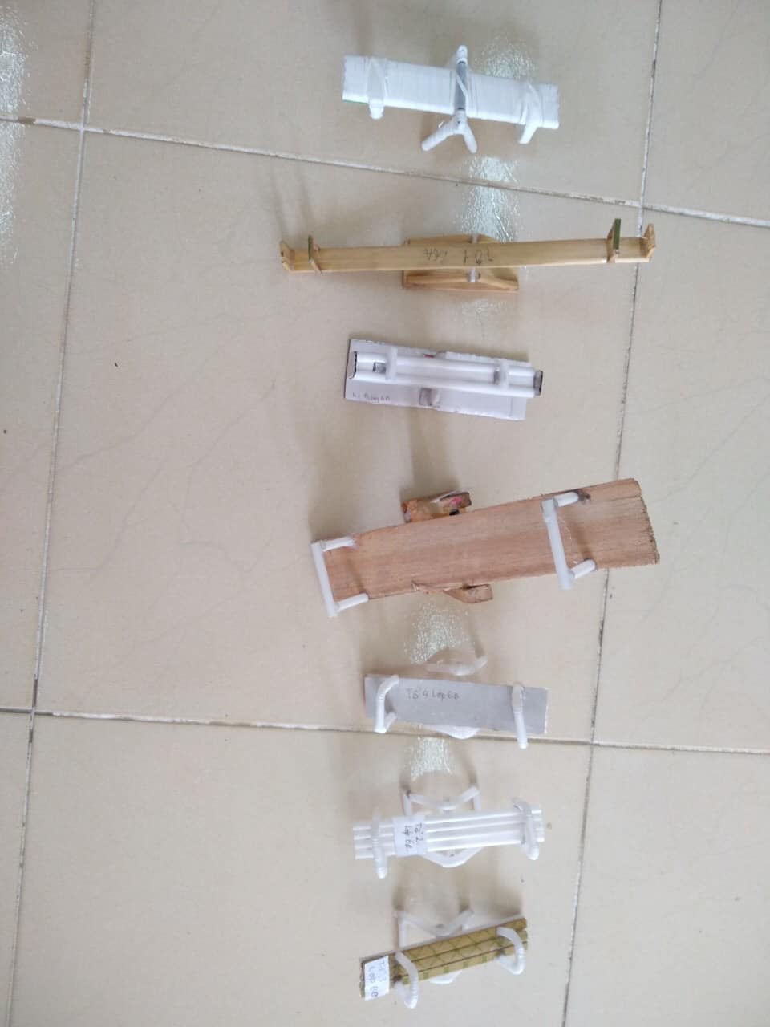

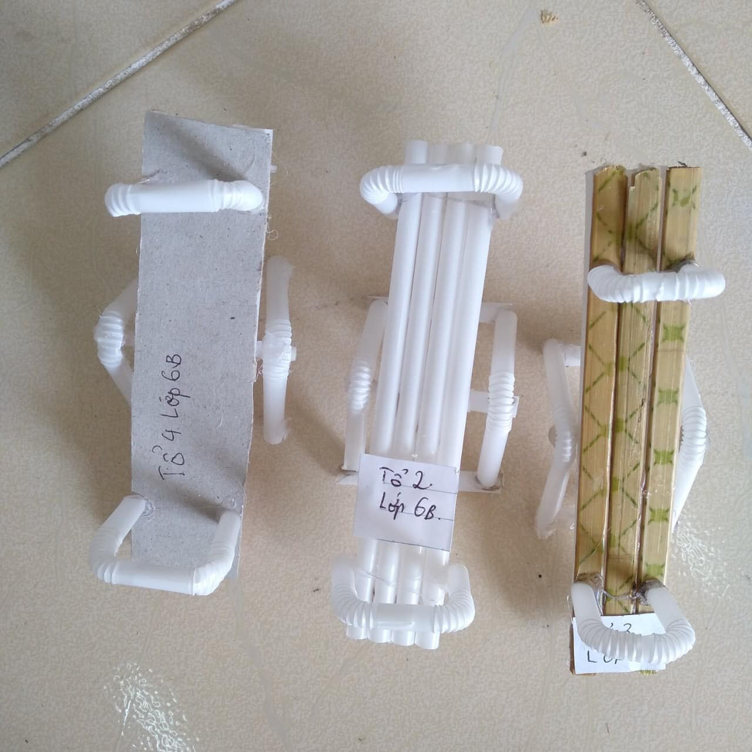

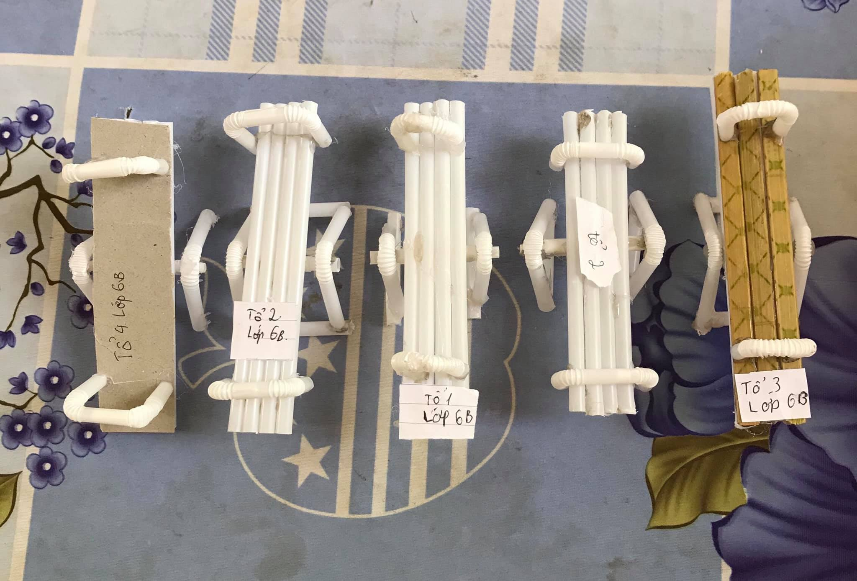

BẢN THIẾT KẾ DỰ ÁN
